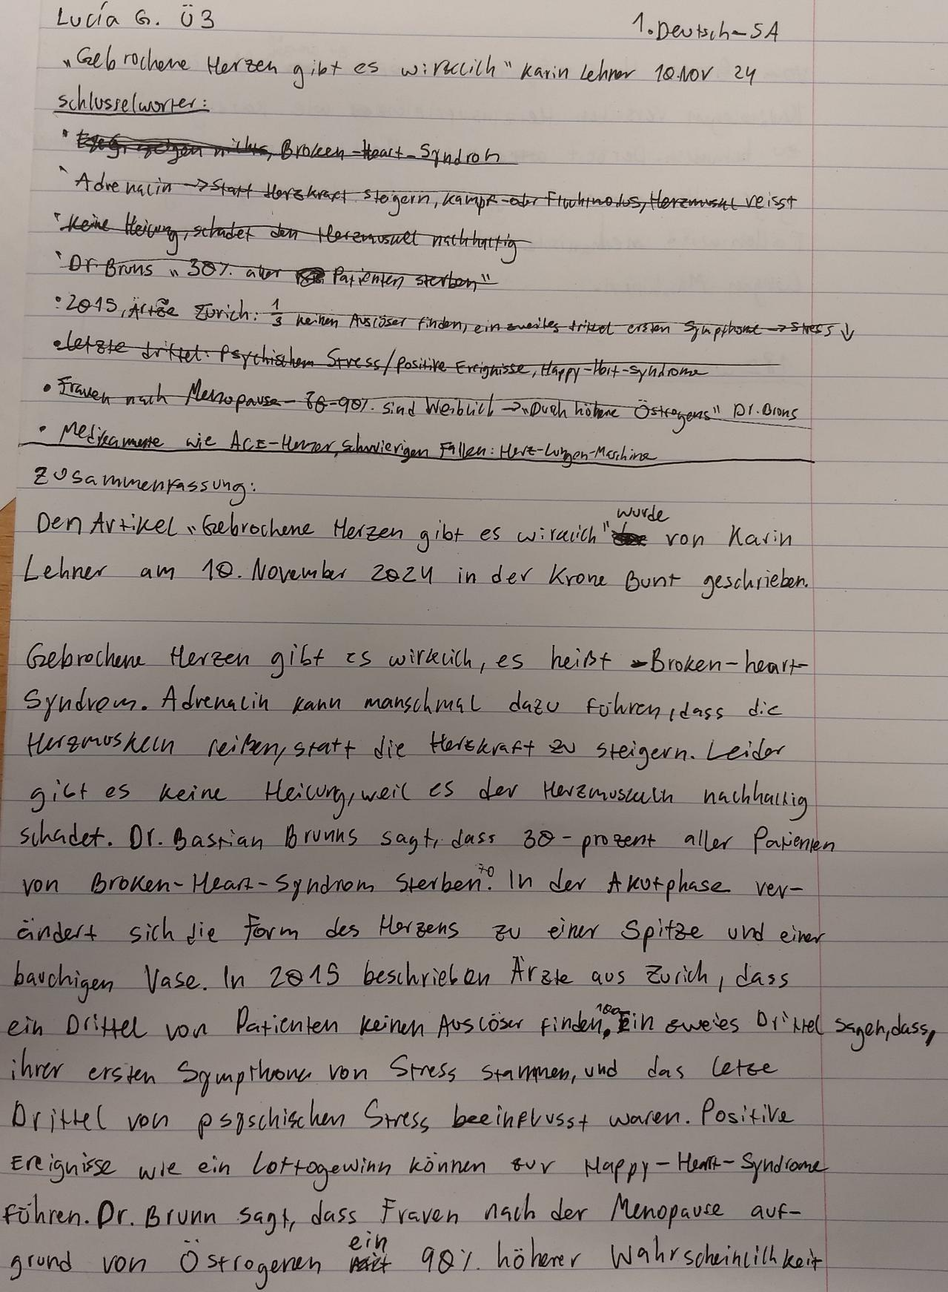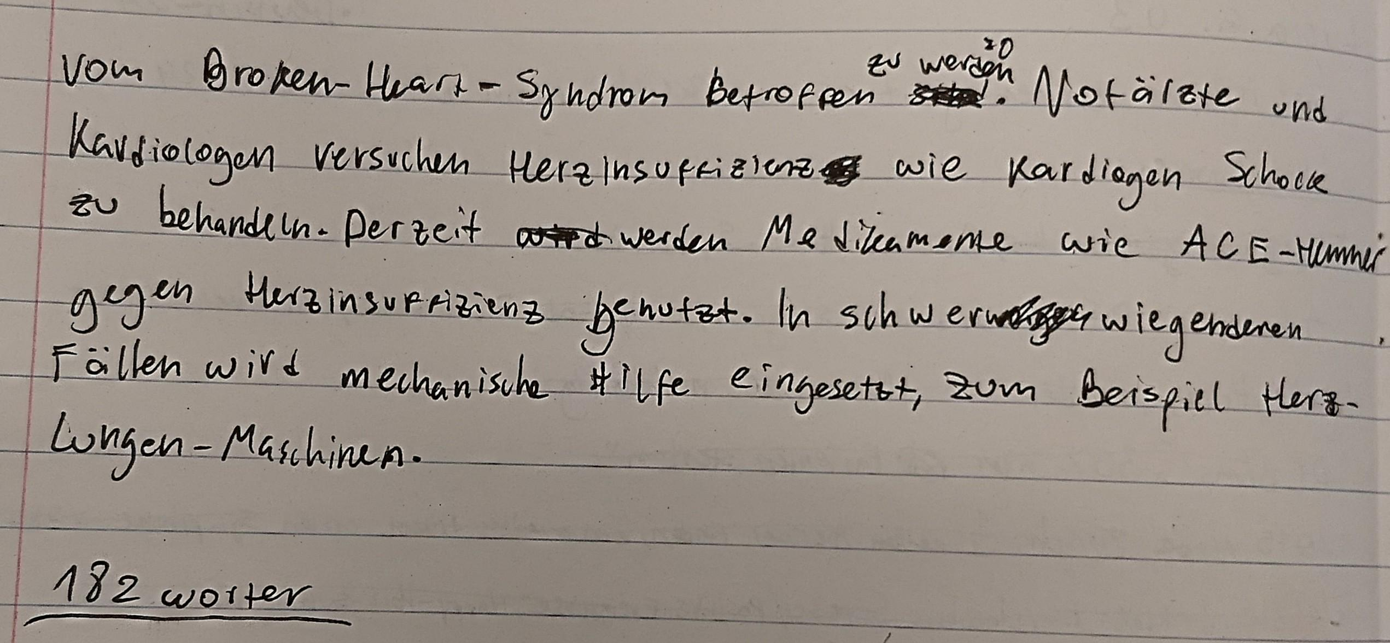**Original**:

Gebrochene Herzen gibt es wirklich, es heißt Broken-heart- Syndrom. Adrenalin kann manschmal dazu führen idass die Heremoshein reiten, statt die Herekraft zu steigern. Leider gibt es keine Heilung, weil es der Herzmusculin nachhallig schadet. Dr. Bastian Brunns sagt, dass 30-prozent aller Patienten von Broken-Heart-Syndrom Sterben. In der Akutphase ver- ändert sich die form des Herzens zu einer Spitze und einer bauchigen Vase. In 2015 beschrieben Ärzte aus Zurich, dass ein Drittel von ihrer ersten 100 Patienten keinen Auslöser finden. Ein eveles Di' Hel sagen, dass, Sympthone Von Stress Stammen, und das Letse Drittel von psoschischen Stress beeinflusst waren. Positive Ereignisse wie ein Lottogewinn können zur Happy-Heart-Syndrome Föhren. Dr. Brunn sagt, dass Fraven nach der Menopause auf- ein grund von Östrogenen hat 90% höherer Wahrscheinlichkeit

**Verbessert**:

Gebrochene Herzen gibt es wirklich; es heißt Broken-Heart-Syndrom. Adrenalin kann manchmal dazu führen, dass die Herzmuskelzellen sich verkrampfen, statt die Herzleistung zu steigern. Leider gibt es keine Heilung, weil es dem Herzmuskel nachhaltig schadet. Dr. Bastian Brunn sagt, dass 30 Prozent aller Patienten am Broken-Heart-Syndrom sterben. In der Akutphase verändert sich die Form des Herzens zu einer Spitze und einer bauchigen Vase. Im Jahr 2015 beschrieben Ärzte aus Zürich, dass ein Drittel aller Patienten keinen Auslöser finden. Ein zweites Drittel sagt, dass die Symptome von Stress stammen, und das letzte Drittel war von psychischem Stress beeinflusst. Positive Ereignisse wie ein Lottogewinn können zum Happy-Heart-Syndrom führen. Dr. Brunn sagt, dass Frauen nach der Menopause aufgrund des Östrogenmangels ein 90 Prozent höheres Risiko haben, vom Broken-Heart-Syndrom betroffen zu werden. Notärzte und Kardiologen versuchen, Herzinsuffizienz wie kardiogenen Schock zu behandeln. Derzeit werden Medikamente wie ACE-Hemmer gegen Herzinsuffizienz eingesetzt. In schwerwiegenderen Fällen wird mechanische Hilfe eingesetzt, zum Beispiel Herz-Lungen-Maschinen

**Fehleranalyse**:

Sicher, hier ist die Fehleranalyse:

1. Rechtschreibfehler:

"manschmal" sollte "manchmal" sein.

"Herekraft" sollte "Herzleistung" sein

"nachhallig" sollte "nachhaltig" sein.

"30-prozent" sollte "30 Prozent" sein.

"Sterben" sollte "sterben" sein.

"In 2015" sollte "Im Jahr 2015" sein

 "Sympthone" sollte "Symptome" sein

"Letze" sollte "letzte" sein.

"hat" sollte "haben" sein.

"90% höherer Wahrscheinlichkeit" sollte "90 Prozent höheres Risiko" sein.

"Notärzte und Kardiogen" sollte "Notärzte und Kardiologen" sein.

"behandeın" sollte "behandeln" sein.

"mechanischen" sollte "mechanische" sein.

"Herz- Lungen-Maschinen" sollte "Herz-Lungen-Maschinen" sein.

2. Grammatikfehler:

"es heißt Broken-heart- Syndrom" sollte "es heißt Broken-Heart-Syndrom" sein.

"zu einer Spitze und einer bauchigen Vase" sollte "in eine Spitze und eine bauchige Vase" sein.

"dass, Sympthone von Stress Stammen" sollte "dass die Symptome von Stress stammen" sein.

"und das Letze Drittel von psychischen Stress beeinflusst waren" sollte "und das letzte Drittel war von psychischem Stress beeinflusst" sein.

"auf ein grund von Östrogenen hat 90% höherer Wahrscheinlichkeit" sollte "aufgrund des Östrogenmangels ein 90 Prozent höheres Risiko" sein.

"mechanischen Hilfe eingesetzt, zum Beispiel Herz- Lungen-Maschinen" sollte "mechanische Hilfe eingesetzt, zum Beispiel Herz-Lungen-Maschinen" sein.

3. Stilistische Verbesserung:

Verwende einheitliche Begriffe und Stil, z.B. "Im Jahr 2015" statt "In 2015".

"Positive Ereignisse wie ein Lottogewinn können zur Happy-Heart-Syndrom führen" sollte "Positive Ereignisse wie ein Lottogewinn können zum Happy-Heart-Syndrom führen" sein.

Auf Basis dieser Analyse und unter Berücksichtigung der Anzahl und Art der Fehler, würde ich dir eine Note von 3-4 geben.